**Áreas Transversales**: Sociales, Castellano, matemáticas, artística, sociales, economía, inglés.

**Elabora**: Gigliola Martínez

**TIEMPO:** 1 ___ 2 X

**COMPETENCIAS:** Orientación al resultado, cognitivo

**PROPÓSITO**:

Reconocer los sistemas hidráulicos y neumáticos

**INDICADORES DE DESEMPEÑO:**

Reconocimiento de la relación de la tecnología con otros campos dando como resultado enfoques diferentes

Utilización de la ofimática para la elaboración de operaciones y elaborar documentos.

**TEMA:**

**Sistema Neumáticos: compresor, cilindros neumáticos, motores neumáticos**

**Sistemas Hidráulicos: bomba hidráulica, válvula hidráulica**

**METODOLOGÍA INSTITUCIONAL C3**

**CONCIENTIZACIÓN**

Vídeo: [¿Cuál es la diferencia entre Hidráulica y Neumática?](https://www.youtube.com/watch?v=eKBny8UOY-Q)

**CONCEPTUALIZACIÓN**

Lea el texto:

**SISTEMAS NEUMÁTICOS**

Es la tecnología que emplea un gas (normalmente aire comprimido) como modo de transmisión de la energía necesaria para mover y hacer funcionar mecanismos. Los procesos consisten en incrementar la presión de aire y a través de la energía acumulada sobre los elementos del circuito neumático (por ejemplo las cilindros) efectuar un trabajo útil.

**Ventajas de la Neumática**

- El aire se puede obtener fácilmente y es abundante en la tierra.

- No es explosivo, por lo tanto, no hay riesgo de chispas.

- Los elementos del circuito neumático pueden trabajar a velocidades bastante altas y se pueden regular bastante fácilmente.

- El trabajo con aire no daña los componentes del circuito por ejemplo por golpe de ariete.

- Los cambios de temperaturas no afectan de forma significativa en el trabajo.

- Energía limpia.

- Se pueden hacer cambios de sentido de forma instantánea.

**Desventajas de la Neumática**

- Si el circuito es muy largo se producen pérdidas de carga considerables.

- Para poder recuperar el aire previamente utilizado se necesitan instalaciones especiales.

- Las presiones a las que se trabaja habitualmente no permiten obtener grandes fuerzas y cargas.

- Bastante ruido al descargar el aire utilizado a la atmósfera.

Algunos sistemas neumáticos son:

1. **Compresor de aire**

Son los aparatos que proporcionan energía a las herramientas y a multitud de máquinas en múltiples sectores productivos. Es decir, es una fuerza motriz y sustituye a la electricidad porque es más segura y barata. Los compresores de aire comprimido son capaces de hacer funcionar naves industriales enteras.

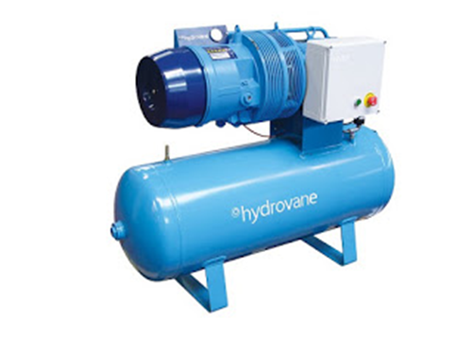

La principal clasificación de los diferentes tipos de compresores se realiza por su principio de funcionamiento básico**.**En este caso, los compresores quedan divididos en dos grandes grupos:

* **Compresores de desplazamiento positivo:**

El principio de funcionamiento de estos compresores se basa en la disminución del volumen del aire en la cámara de compresión donde se encuentra confinado, produciéndose el incremento de la presión interna hasta llegar al valor de diseño previsto, momento en el cual el aire es liberado al sistema.

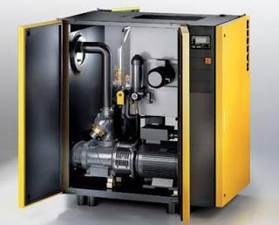

* **Compresores dinámicos**:

El principio de funcionamiento de estos compresores se basa en la aceleración molecular. El aire es aspirado por el rodete a través de su campana de entrada y acelerado a gran velocidad. Después es descargado directamente a unos difusores situados junto al rodete, donde toda la energía cinética del aire se transforma en presión estática. A partir de este punto es liberado al sistema.

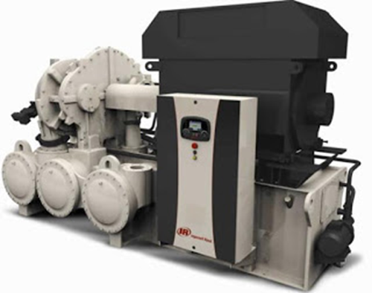

1. **Cilindro neumático**

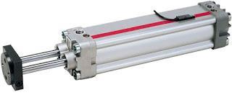

Un cilindro neumático es un dispositivo mecánico que produce una fuerza, que muchas veces va continuada de un movimiento, que viene accionado por un gas comprimido.

Para realizar su función, los cilindros neumáticos imparten una fuerza para convertir la energía potencial de gas comprimido en energía cinética (en movimiento). Esto se alcanza por medio del gas comprimido, que es debido a la diferencia de presión. Esta diferencia o gradiente de presión del aire acciona un pistón para moverse en la dirección deseada.

Una vez que esté actuado, el aire comprimido entra en el tubo por un extremo del pistón y, por lo tanto, imparte la fuerza a través del pistón. Por lo tanto, el pistón se desplaza por el aire comprimido que se amplía en un intento por alcanzar presión atmosférica.

Son dispositivos motrices en equipos neumáticos que transforman energía estática del aire a presión, haciendo avances o retrocesos en una dirección rectilínea. Se utilizan ampliamente en el campo de la automatización para el desplazamiento, alimentación o elevación de materiales o elementos de las mismas máquinas.

**Tipos de cilindro**

Los cilindros neumáticos pueden funcionar en una variedad de maneras. Los ejemplos incluyen tener la capacidad de realizar movimientos múltiples sin la necesidad de la intervención intermedia, de realizar un movimiento completo.

Hay distintos tipos de cilindros neumáticos:

* **Cilindros de acción simple**

Los cilindros de acción simple utilizarán la fuerza impartida por el aire para moverse en una única dirección, y un resorte o vástago volverá a la posición inicial. Es el más sencillo.

* **Cilindros dobles**

Los cilindros dobles utilizarán la fuerza del aire para extenderse y contraerse. Tienen dos entradas de aire.

1. **Motores neumáticos**

Los motores neumáticos son unos elementos capaces de transformar la energía neumática en energía mecánica.

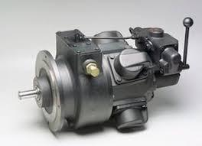

**Tipos de motores neumáticos**

* **Motores neumáticos de paletas**

Estos motores tienen un rotor montado excéntricamente en un cilindro, con paletas longitudinales alojadas en ranuras a lo largo del rotor. El par se origina cuando el aire a presión actúa sobre las paletas. El número de paletas suele ser de 4 a 8. Normalmente cuatro o cinco paletas son suficientes para la mayoría de las aplicaciones. Se utilizan mayor número de paletas cuando se necesita mejorar la fiabilidad de la máquina y su par de arranque. Los motores de paletas giran desde 3000 a 25000 R.P.M. en vacío.

* **Motores neumáticos de pistones**

Los motores neumáticos de pistones tienen de 4 a 6 cilindros. La potencia se desarrolla bajo la influencia de la presión encerrada en cada cilindro. Trabajan a revoluciones más bajas que los motores de paletas. Tienen un par de arranque elevado y buen control de su velocidad. Se emplean para trabajos a baja velocidad con grandes cargas. Pueden tener los pistones colocados axial o radialmente. Los motores de pistones pueden ser de cuatro, cinco o seis cilindros. El trabajo lo produce el aire comprimido sobre los pistones alojados en cada cilindro. Estos motores desarrollan un par de arranque mejor. Tienen mejores propiedades a bajas revoluciones que los motores de paletas. Los motores de pistones son unidades de trabajo de baja velocidad, no superando, generalmente las 4.000 r. p.m., libres Pueden soportar grandes cargas a todas velocidades. Están especialmente indicados para aplicaciones a bajas revoluciones con un par de arranque elevado. Los hay de 2 tipos: radiales y axiales

* **Motores de engranaje**

El motor está compuesto de dos engranajes, uno de ellos está conectado con el eje del motor, y el otro, transmite movimiento al otro engranaje. Este tipo de motor es de bajo rendimiento, porque consume más energía que la que transmite.

**SISTEMA HIDRÁULICO**

La hidráulica es un método sencillo para la transmisión de grandes fuerzas mediante fluidos a presión.

La hidráulica es la aplicación de la mecánica de fluidos en ingeniería como es maquinaria pesada, para construir dispositivos que funcionan con líquidos, por lo general agua o aceite. La hidráulica resuelve problemas como el flujo de fluidos por conductos o canales abiertos y el diseño de presas de embalse, bombas y turbinas. En otros dispositivos como boquillas, válvulas, surtidores y medidores se encarga del control y utilización de líquidos.

**Ventajas de la hidráulica.**

A) Velocidad variable.- A través del cilindro de un sistema hidráulico se puede conseguir velocidades muy precisas, regulares y suaves, que no se logran con motores eléctricos.

B) Reversibilidad.-Los actuadores hidráulicos pueden invertir su movimiento sin problemas y, además, pueden arrancar bajo su máxima carga

C) Protección contra las sobrecargas.-Las válvulas protegen al sistema hidráulico contra las sobre cargas de presión.

Sistema hidráulico es un método de aplicación de fuerzas a través de la presión que ejercen los fluidos.

Algunos sistemas hidráulicos son:

1.-**Bomba hidráulica**

Una bomba Hidráulica es una máquina generadora que transforma la energía (generalmente energía mecánica) con la que es accionada en energía hidráulica del fluido incompresible que mueve. El fluido incompresible puede ser líquido o una mezcla de líquidos y sólidos como puede ser el hormigón antes de fraguar o la pasta de papel. En general, una bomba se utiliza para incrementar la presión de un líquido añadiendo energía al sistema hidráulico, para mover el fluido de una zona de menor presión o altitud a otra de mayor presión o altitud. Existe una ambigüedad en la utilización del término bomba, ya que generalmente es utilizado para referirse a las máquinas de fluido que transfieren energía, o bombean fluidos incompresibles, y por lo tanto no alteran la densidad de su fluido de trabajo, a diferencia de otras máquinas como lo son los compresores, cuyo campo de aplicación es la neumática y no la hidráulica. Pero también es común encontrar el término bomba para referirse a máquinas que bombean otro tipo de fluidos, así como lo son las bombas de vacío o las bombas de aire.

Clasificación

La principal clasificación de las bombas según el funcionamiento en que se base:

* **Bombas de desplazamiento positivo o volumétricas**:

En las que el principio de funcionamiento está basado en la hidrostática, de modo que el aumento de presión se realiza por el empuje de las paredes de las cámaras que varían su volumen. En este tipo de bombas, en cada ciclo el órgano propulsor genera de manera positiva un volumen dado o cilindrada, por lo que también se denominan bombas volumétricas.

En caso de poder variar el volumen máximo de la cilindrada se habla de bombas de volumen variable. Si ese volumen no se puede variar, entonces se dice que la bomba es de volumen fijo. A su vez este tipo de bombas pueden subdividirse en:

* **Bombas de émbolo alternativo**:

Bombas en las que existe uno o varios compartimentos fijos, pero de volumen variable, por la acción de un émbolo o de una membrana. En estas máquinas, el movimiento del fluido es discontinuo y los procesos de carga y descarga se realizan por válvulas que abren y cierran alternativamente. Algunos ejemplos de este tipo de bombas son la bomba alternativa de pistón, la bomba rotativa de pistones o la bomba pistones de accionamiento axial.

* **Bombas volumétricas rotativas o rotoestáticas**:

En las que una masa fluida es confinada en uno o varios compartimentos que se desplazan desde la zona de entrada (de baja presión) hasta la zona de salida (de alta presión) de la máquina. Algunos ejemplos de este tipo de máquinas son la bomba de paletas, la bomba de lóbulos, la bomba de engranajes, la bomba de tornillo o la bomba peristáltica.

* **Bombas rotodinámicas**:

En las que el principio de funcionamiento está basado en el intercambio de cantidad de movimiento entre la máquina y el fluido, aplicando la hidrodinámica. En este tipo de bombas hay uno o varios rodetes con álabes que giran generando un campo de presiones en el fluido. En este tipo de máquinas el flujo del fluido es continuo.

3**.- válvula hidráulica**:

Es un mecanismo que sirve para regular el flujo de fluidos. Son mecanismos que sirven para regular el flujo de fluidos. Pueden desempeñan distintas funciones, recibiendo en cada caso un nombre diferente.

Una posible clasificación sería:

* **Válvulas distribuidoras:**

Su función es dirigir el flujo por el circuito según nos convenga. Alimentan a los actuadores y a otras válvulas.

* **Válvulas de cierre:**

Impiden el paso de fluido en un sentido, permitiendo la libre circulación en el sentido contrario.

* **Válvulas de flujo:**

Permiten modificar la velocidad de un actuador.

* **Válvulas de presión:**

Limitan la presión de trabajo en el circuito, actuando como elemento de seguridad. A su vez se pueden clasificar en:

* **Válvulas limitadoras**

Cuando se supera un determinado valor de presión descargan el circuito.

* **Válvulas reductoras, limitan o reducen la presión.**

En ocasiones un determinado componente del circuito necesita, para su correcto funcionamiento una presión inferior a la del fluido, en esta situación se utilizaría una válvula reductora.

* **Válvulas secuenciadoras:**

Válvula que En ocasiones dentro de un circuito interesa que dos cilindros que se alimentan simultáneamente, deseamos que uno actúe antes que el otro, en esta situación con el uso de una válvula secuenciadora se conseguiría producir un desfase entre los cilindros.

* **Válvulas de frenado:**

Son utilizadas para el retorno de los motores hidráulicos, ya que evitan excesos de velocidad cuando el motor recibe una sobrecarga, así mismo evitan que se produzcan sobrepresiones cuando se desacelera o se detiene la carga

**CONTEXTUALIZACIÓN**

**Luego de leer los documentos y observar el video, realice la actividad.**

1. El estudiante que tenga herramientas tecnológicas debe: Subir las actividades a Classroom.

**ACTIVIDAD 1:**

**Realizar KAHOOT**

**Actividad 2**

**Resuelva el crucigrama. Tema: sistemas hidráulicos**

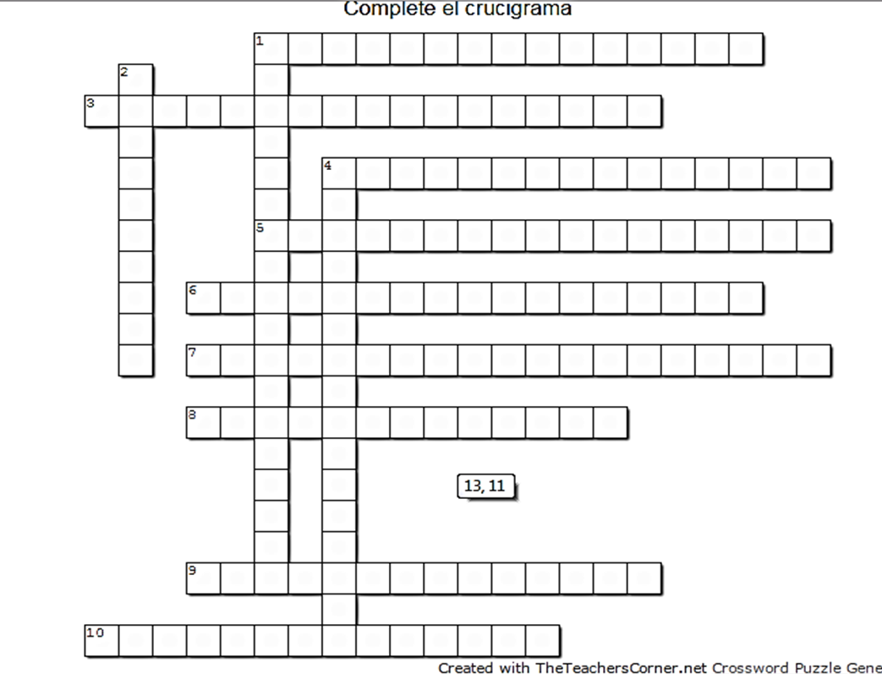

|  |  |
| --- | --- |
| Horizontal | Vertical |

RÚBRICA. DE TECNOLOGÍA E INFORMÁTICA

|  |  |  |  |  |  |
| --- | --- | --- | --- | --- | --- |
| **Actividad tecnología e informática** | | | | | |
| Aspectos a evaluar | ESCALA DE CALIFICACIÓN | | | | |
| 4.6 a 5.0  Desempeño superior | 4.0 a 4.5  Desempeño Alto | 3.0 a 3.9 Desempeño Básico | 1.0 a 2.9  Desempeño bajo | Porcentaje |
| Crea informes escritos con adecuada redacción, ortografía. | Elabora eficientemente escritos con adecuada redacción, ortografía donde se identifican el tema tratado | Elabora medianamente escritos con adecuada redacción, ortografía donde se identifican el tema tratado. | Elabora escritos con problemas de redacción, ortografía donde se identifican el tema tratado | Elabora con dificultad escritos con problemas de redacción, ortografía sin identificar el tema tratado | 50% |
| Utiliza herramientas | Domina y utiliza herramienta de manera elevada para la elaboración de mapa conceptual. | Domina y utiliza la herramienta de manera eficaz adecuada para la elaboración de mapa conceptual. | Domina y utiliza la herramienta para la elaboración de mapa conceptual. | Presenta dificultades para utilizar la herramienta en la elaboración de mapa conceptual. | 50% |
| Total | | | | | 100% |

Fuente

Tomado de:

http://www.monografias.com/trabajos97/sistema-hidraulico/sistema-hidraulico.shtml

https://www.ecured.cu/Bombas_Hidra%C3%BAlicas

https://www.mundocompresor.com/articulos-tecnicos/diferentes-tipos-compresores

http://wikifab.dimf.etsii.upm.es/wikifab/index.php/Tarea_2:_Cilindros_neum%C3%A1ticos_en_fluidsim_por_14637280

https://www.youtube.com/watch?v=eKBny8UOY-Q